实验指导 - 基于OVS与Mininet的软件定义网络数据平面仿真基础
【版权声明】
- 未经版权所有人书面许可，任何单位及个人不得以任何方式或理由对本文及其对应代码测评服务进行复制、镜像、转载、摘编，或者利用其他方式进行使用。已获得授权者，应在授权范围内，注明本文版权所有人及出处。违反上述声明者，将依法追求其法律责任！
- 版权所有 © 张翔「ZhangX at USETC.EDU.CN」 保留所有权利。

1. 实验系列
- 软件定义网络仿真组网基础系列 - 1

2. 实验目的
- 学习 SDN 数据平面，了解其基本组成，体会其与传统网络的二层、三层的转发平面的异同；
- 学习 SDN 数据平面常用仿真工具 Open vSwitch 与 Mininet 的基本概念、基本原理，熟练掌握其安装部署方法；
- 学习 OVS 及 Mininet 常用指令及重要参数，能够在学习使用 OVS 与网络命名空间技术创建网络拓扑的基础上，通过 Mininet 提供的命令行接口与 Python API 构建自定义网络拓扑，在其中进行基础的网络命令测试。

3. 实验要求
- 通过 OVS 及网络命名空间技术搭建网络拓扑；
- 在上述任务基础上自行尝试使用网络命名空间与 OVS 搭建更为复杂的拓扑；
- 测试体验多种 Mininet 预置命令，观察其作用效果；
- 基于交互式模式创建网络拓扑；
- 编写 Python 脚本，创建一个简单拓扑（一台交换机，两台主机即可），面向部分网络性能指标编码实现性能限制，使用ping、iperf等工具查看指标变化前后的网络性能表现。

4. 实验原理

4.1 SDN 数据平面
传统网络的数据平面通过路由协议等学习数据包的头部字段以及链路状态等信息，生成 FIB（Forward Information Base，转发信息库，如路由表、端口/MAC 地址映射表等）。在有数据包通过时数据平面设备将对其进行拆封并提取头部字段，然后根据匹配发往不同的端口。
在 SDN 中，数据控制与数据转发实现了分离，形成了控制平面与数据平面。数据平面的 SDN 交换机仅接收控制平面（控制器）的指令（一种数据转发规则，也就是“流表（flow table）”）并存储。流表也是包含匹配字段（match）以及指令（instruction）等信息的，在SDN交换机接收到数据包时，与在传统交换机中一样，其进行报文的拆封与解析，然后查找匹配流表，再根据流表的指令进行进一步操作。不过，与大多数传统网络交换设备相比，流表可以轻松匹配报文的多层头部字段信息（其通用标准至少可以匹配到端口号，同时其还留了一些扩展空间可以自己变成实现更多字段的匹配），同时其指令也更加丰富，除了传统交换机的 输出至某一端口、丢弃数据包等，SDN 交换机还可以实现如修改包围某一头部字段这种，这大大提高了网络数据传输的灵活性。
SDN 数据平面的特点在于通用可编程。在传统网络设备中，网络设备查询二层或三层的表实现交换与路由，这一机制通常都是协议相关的，同时网络设备的解析、转发、调度的行为都是固化在固件中的，用户只能进行有限的配置。而在 SDN 中，这些行为都是可编程、协议无关的。
SDN 数据平面最传统的实现方式是利用 OpenFlow，控制器通过 OpenFlow 协议下放规则（例如流表、组表等）到 OpenFlow 交换机上，交换机就根据这些定义好的规则控制数据包的行为：
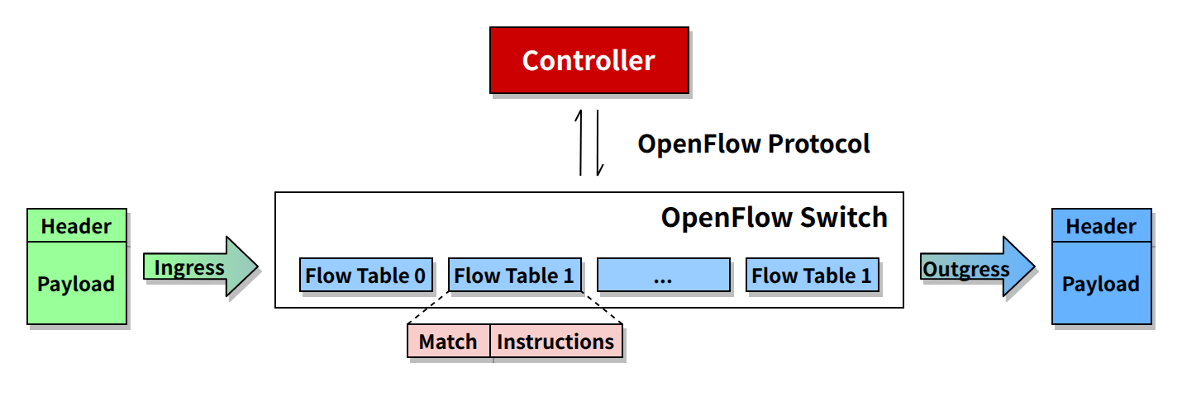
可以看到，这一种方式进行数据交换的能力在于 Controller 的决策，在于 OpenFlow 协议提供的可以匹配的字段与可以执行的操作。OpenFlow 1.0（2009 年）只支持 12 个字段的匹配，现在最新的 OpenFlow 1.5（2014 年）也只支持 45 个字段的匹配，这远远无法迎合网络技术的发展，OpenFlow 协议未实现协议无关的转发，也不支持对数据包解析逻辑进行编程，这一方式还不那么“通用”。一种流行的解决方案是 P4（Programming Protocol-independent Packet Processors），这是一种领域特定编程语言（DSL），它用于指示数据平面的设备如何处理数据包。这也是芯片技术发展带来的红利：曾经可编程交换机芯片性能远远达不到传统交换机芯片的速度，而现在已经不分伯仲了。这种可编程芯片称为 PISA（Protocol Independent Switch Architecture）芯片。
P4 不是为了取代 OpenFlow 而生的，PISA 芯片也可以支持 OpenFlow。OpenFlow 是为控制平面和转发平面分离的 SDN 网络设计的，而 P4 是为交换机或路由器的行为编程而设计的，它们的最大区别在于交换机行为是由交换机自己控制，还是由 SDN 控制器远程控制。这两种技术可以共同使用。
传统的网络设备厂商可以为传统交换机添加如 OpenFlow 等协议的支持以实现 SDN 的功能，也有新兴厂商选择白盒交换机以降低成本。而随着虚拟化技术的发展，SDN 交换机也可以通过软件的形式表现，例如开源虚拟交换机 Open vSwitch。虚拟交换机一般会有更多更全面的功能，但这些功能并不一定能在 SDN 物理交换机上找到，因为许多功能软件很容易实现，但使用硬件（以高性能地）实现可能会比较困难。

4.2 OpenFlow 交换机
OpenFlow（OF）是一个软件定义网络（SDN）标准。它在SDN环境中定义了通信协议及交换机规范，使 SDN 控制器能够与物理和虚拟的交换机和路由器等网络设备的转发平面直接进行交互，从而更好地适应不断变化的业务需求。
OpenFlow 协议是一种网络通信协议，是一种用于控制器与网络设备之间进行通信的接口，控制器可以利用其来控制网络设备，同时把网络设备中的信息反馈给控制器。
支持 OpenFlow 标准的交换机才能在 OpenFlow 环境中工作，这种交换机也被称为 OpenFlow 交换机。这种交换机可以通过 OpenFlow 协议与 SDN 控制器进行交互，这也是 OpenFlow 标准的两块内容。其中 OpenFlow 交换机又由流表/组表、安全通道（Channel）组成，流表/组表指示交换机应当怎样对数据包进行分析、处理与转发，信道用于和控制器通过 OpenFlow 协议通信。

4.3 虚拟交换机 Open vSwitch
Open vSwitch（简称 OVS）是一个开源的多层虚拟交换机，它可以在虚拟化平台上很好地实现虚拟交换机的功能，其可以用作 SDN 虚拟交换机。OVS 原生支持 OpenFlow 协议。

4.3.1 OVS 的组成部分
OVS 的组成部分包括：
- ovs-vswitchd：交换机的守护进程，以及一个配套的支持流交换的 Linux 内核模块。
- ovsdb-server：轻量级数据库服务器，ovs-vswitchd 可以查询此数据库获取配置信息。
- ovs-dpctl：（DataPaths ConTroL）用来配置交换机内核模块的工具。
- 为 Citrix XenServer 和 Red Hat Enterprise Linux 构建 RPM 的脚本和规范。XenServer RPM 允许将 Open vSwitch 安装在 Citrix XenServer 主机上，作为其交换机的替代，并提供额外的功能。
- ovs-vsctl：（Virtual Switch ConTroL）查询和更新 ovs-vswitchd 的配置的组件。
- ovs-appctl：（APPlication ConTroL）向运行中的 OVS 守护进程发送命令消息的组件。
OVS 也提供了一些其他工具：
- ovs-ofctl：（OpenFlow ConTroL）查询和控制 OpenFlow 交换机和控制器的组件。
- ovs-pki：（Public Key Infrastructure）用于创建和管理 OpenFlow 交换机的 PKI 的组件。
- ovs-testcontroller，一个简单的 OpenFlow 控制器，可用于测试（不用于生产）。
- 让 Tcpdump 能够解析OpenFlow消息的补丁。

4.3.2 OVS 中的重要概念
OVS 中部分重要概念与传统网络以及 OpenFlow 协议都是对应的：
- Bridge：网桥，一个 Bridge 代表一个以太网交换机（Switch），Bridge可以根据一定的规则，把某一个端口接收到的数据报文转发到另一个或多个端口上，也可以修改或者丢弃数据报文。
- Port：端口，SDN物理交换机上的插口。Port 隶属于 Bridge，必须先添加了 Bridge 才能在 Bridge 上添加 Port。
- Interface：接口是OVS与操作系统交换数据报文的组件，一个接口即是操作系统上的一块网卡，这个网卡可能是 OVS 生成的虚拟网卡，也有可能是挂载在 OVS 上的物理网卡
- Controller：OpenFlow控制器，OVS可以接收一个或者多个OpenFlow控制器的管理，功能主要是下发流表，控制转发规则。
- Flow：流表是OVS进行数据转发的核心功能，定义了端口之间转发数据报文的规则，一条流表规则主要分为匹配和动作两部分，匹配部分决定哪些数据报文需要被处理，动作决定了匹配到的数据报文该如何处理。

4.3.3 OVS 管理虚拟交换机的命令 ovs-vsctl
- 添加网桥：ovs-vsctl add-br 交换机名
- 删除网桥：ovs-vsctl del-br 交换机名
- 添加端口：ovs-vsctl add-port 交换机名 端口名（网卡名）
- 删除端口：ovs-vsctl del-port 交换机名 端口名（网卡名）
- 连接控制器：ovs-vsctl set-controller 交换机名 tcp:IP 地址:端口号
- 断开控制器：ovs-vsctl del-controller 交换机名
- 列出所有网桥：ovs-vsctl list-br
- 列出网桥中的所有端口：ovs-vsctl list-ports 交换机名
- 列出所有挂接到网卡的网桥：ovs-vsctl port-to-br 端口名（网卡名）
- 查看 open vswitch 的网络状态：ovs-vsctl show
- 查看 Open vSwitch 中的端口信息（交换机对应的 dpid，以及每个端口的OpenFlow 端口编号，端口名称，当前状态等等）：ovs-ofctl show 交换机名
- 修改 dpid：ovs-vsctl set bridge 交换机名 other_config:datapath-id=新 DPID
- 修改端口号：ovs-vsctl set Interface 端口名 ofport_request=新端口号

4.4 Linux 网络命名空间
Linux namespaces 是对全局系统资源的一种封装隔离，使得处于不同 namespace 的进程拥有独立的全局系统资源，改变一个 namespace 中的系统资源只会影响当前 namespace 里的进程，对其他 namespace 中的进程没有影响。换句话说，可以在不使用许多底层虚拟化技术的情况下实现用户进程与系统的分离。
Linux 的命名空间包括 Cgroup、IPC、Network、Mount、PID、User、UTS 等，随着 Linux 内核的演进，可能会有新的命名空间出现。
网络命名空间可虚拟化网络堆栈。新创建时，网络命名空间仅包含回环接口（loopback）。每个网络接口（物理或虚拟）都存在于一个命名空间中，并且可以在命名空间之间移动。每个命名空间具有一组专用的 IP 地址、路由表、套接字列表、连接跟踪表、防火墙以及其他与网络相关的资源。销毁网络命名空间会破坏其中的所有虚拟网络接口，并将其中的物理网络接口移回初始网络命名空间。在网络命名空间中运行的程序将只会看到自己的网络信息，而不会看到其他命名空间的信息。
命令 ip netns 是一个创建并管理网络命名空间的工具，其常用的命令包括：
- ip netns list：查看系统中所有基于 ip netns 创建的网络命名空间。
- ip netns add <name>：创建一个名称为 <name> 的网络命名空间
- ip netns del <name>：删除名为 <name> 的网络命名空间
- ip -all netns del：删除系统中所有基于 ip netns 创建的网络命名空间
- ip netns exec <name> <command>：在名称为 <name> 的网络命名空间中执行 <command> 命令。例如使用 ip netns exec <name> bash 命令可以在对应网络命名空间下打开一个终端，以更方便地执行一些命令。
更通用的访问命名空间的命令是 nsenter，这个命令可以在各种命名空间中运行程序，其中也包括网络命名空间。这个命令可以通过指定进程的 PID，在这个进程的指定命名空间中运行新的程序，例如 nsenter -n -t <PID> 命令意味着进入与 PID 程序相同的网络命名空间中。

4.5 SDN 网络仿真平台 Mininet
Mininet 是一个强大的网络仿真平台，这个平台可以方便地模拟真实环境中的网络操作与架构。同时 Mininet 中设计的 SDN 网络可以与真实硬件网络连接与迁移。Mininet 网络的组成部分包括：
- 隔离主机：基于 Linux 网络命名空间（network namespace）技术实现的一组隔离主机，提供独立的接口、端口和路由表等。
- 模拟链路：基于 Linux 流量控制工具（traffic control, tc）实现的一组虚拟链路，可以调整链路传输的速率、时延、丢包率等。
- 模拟交换机：SDN 软件交换机，默认情况下 Mininet 使用 Open vSwitch 作为交换机。
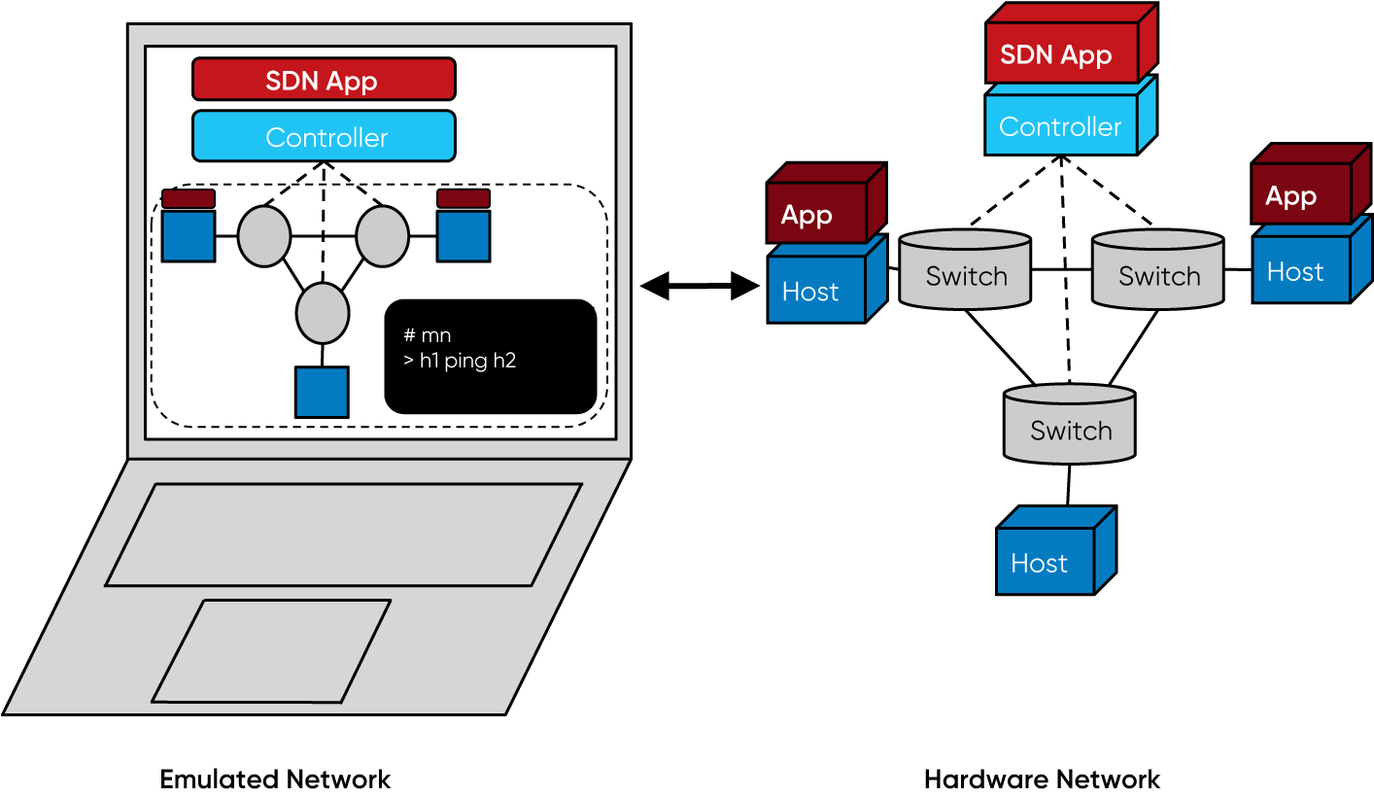
图片来源：opennetworking.org

4.5.1 Mininet 常用参数
使用Mininet搭建网络拓扑需要管理员权限，使用命令mn即可搭建一个最简单的网络拓扑，即一个交换机连接两个主机。
- -- topo：可以选择 linear、minimal、single、tree 等多种模式，模式后面可以加参数，如命令mn --topo single,2就相当于mn，命令mn --topo linear,2则构建一个有三个交换机，每个交换机连接一个主机的线性结构
- --controller：可以用于添加控制器，一般连接远程控制器可以使用--controller=remote,ip=<ip>,port=<port>。这将在实验3之后进行使用
- --mac：添加此选项可以让主机的MAC地址有规律，即00:00:00:00:00:01依次排列。
- --custom：后面跟自己编写的拓扑Python脚本的路径。
- --link：在Python脚本中有对链路带宽、时延约束的情况下可以添加--link=tc。
- -c：清理创建的网络拓扑，在结束Mininet后使用命令mn -c清理是一个好习惯。

4.5.2 Mininet CLI 常用命令
在使用 mn 命令成功构建数据平面拓扑后会进入 Mininet 的命令行模式，该模式以 mininet> 作为提示符，接收用户的指令。该模式下常用的命令包括：
- help：获取帮助列表。
- nodes：查看 mininet 中节点的状态。
- net：显示网络连接状态。
- links： 显示链路信息及状态。
- dump：显示每个节点的信息，包括接口的 IP 地址及节点虚拟进程的 PID。
- pingall：在网络中的所有主机之间执行 ping 测试。
- <node1> ping <node2>：在 node1 上执行对 node2 的 ping 测试。
- <node> command {args}：对指定 node 上执行 command 命令，例如 h1 ip address 表示在 h1 主机上执行 ip address 命令，该指令将会输出 h1 主机的网络地址信息。
- py 执行 Python 表达式，可以基于 Mininet API 实现拓扑的动态变动。
- exit 退出 mininet 登录。

4.5.3 Mininet 的部分 API
Mininet 将网络封装成一个个类，类的关系大致如下：
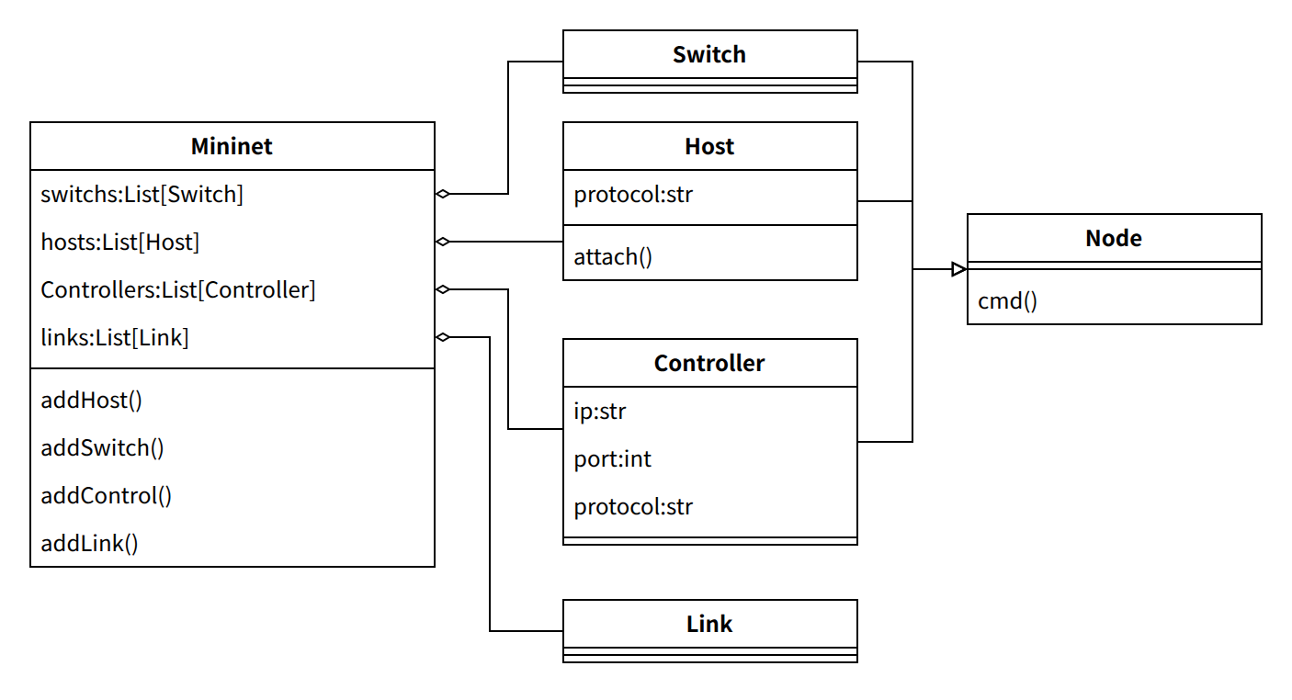

4.5.3.1 数据平面 Mininet
整个数据平面的抽象，包括网络命名空间模拟的主机、OVS 实现的交换机、抽象的控制器与数据平面中的链路。常用的方法包括添加网络设备与链路，以及对整个数据平面的控制。

4.5.3.2 节点 Node
网络设备、主机及抽象的交换机。节点通过网络命名空间实现，因此每个节点都有“独立的”shell。对于节点，最常用的方法之一是 cmd()，这个方法可以实现该网络命名空间（设备）运行命令。

4.5.3.3 交换机 Switch
运行 OpenFlow 交换机的节点。Switch 也有许多种，最常用的就是 OVSSwitch。它具有 attach 方法用来连接一个数据端口。

4.5.3.4 主机 Host
一个 Host 是一个基础的 Node。

4.5.3.5 控制器 Controller
是运行 OpenFlow 控制器的节点。Mininet 对 NOX、Ryu 等控制器进行了进一步的抽象，当然，也可以使用其他控制器（RemoteController）

4.5.3.6 链路 Link
一个基础的链路是 veth 对，Link 对象存储了一个链路连接的两个端口及其他信息。有一种特殊的链路是 traffic link（TC），它可以为链路增加时延、带宽、丢包率等约束。

5. 实验环境
操作系统：Ubuntu 22.04

6. 实验步骤

6.1 OVS 与 Mininet 的安装
- 安装 Open vSwitch
在 Ubuntu 22.04 系统中， OVS 可以通过 APT 包管理器进行安装：
Plain Text
$ sudo apt install -y openvswitch-switch openvswitch-common
其他系统可参见文档：Distributions packaging Open vSwitch — Open vSwitch documentation
要通过源码进行安装，可参见文档：Open vSwitch on Linux, FreeBSD and NetBSD — Open vSwitch documentation
安装成功后，使用 ovs-vswitchd --version 命令可以看到当前安装的 OVS 的版本，例如：
Plain Text
$ ovs-vswitchd --version
ovs-vswitchd (Open vSwitch) 2.17.8
- 安装 Mininet
在 Ubuntu 22.04 系统中， Mininet 同样也可以通过 APT 包管理器进行安装：
Plain Text
$ sudo apt install -y mininet
要通过源码进行安装，可参见文档：Download/Get Started With Mininet - Native Installation from Source - Mininet
安装成功后，使用 mn --version 可看到当前安装的 Mininet 的版本：
Plain Text
$ mn --version
2.3.0

6.2 基于 OVS 与 Linux 网络命名空间构建 SDN 数据平面
使用 OVS 搭建网络拓扑的流程与使用真实的网络设备搭建拓扑非常相似，其中许多概念是共通的。假设我们要创建一个一交换机两主机的简单网络拓扑：

6.2.1 创建虚拟网络主机与虚拟交换机
- 基于网络命名空间创建虚拟网络主机
虚拟网络主机可以基于网络命名空间创建。使用命令 ip netns add <name> 可以创建新的网络命名空间：
Plain Text
$ sudo ip netns add h1
$ sudo ip netns add h2
$ sudo ip netns list
h2
h1
此时系统中创建了两个网络命名空间，不同网络命名空间的网络接口是隔离的，在主机上看不到它们的网络接口，在它们中也看不到其他命名空间的网络接口：
Plain Text
$ sudo ip netns exec h1 ip address
1: lo: <LOOPBACK> mtu 65536 qdisc noop state DOWN group default qlen 1000
link/loopback 00:00:00:00:00:00 brd 00:00:00:00:00:00
$ sudo ip netns exec h2 ip address
1: lo: <LOOPBACK> mtu 65536 qdisc noop state DOWN group default qlen 1000
link/loopback 00:00:00:00:00:00 brd 00:00:00:00:00:00
$ sudo ip address
1: lo: <LOOPBACK,UP,LOWER_UP> mtu 65536 qdisc noqueue state UNKNOWN group default qlen 1000
link/loopback 00:00:00:00:00:00 brd 00:00:00:00:00:00
inet 127.0.0.1/8 scope host lo
valid_lft forever preferred_lft forever
inet6 ::1/128 scope host
valid_lft forever preferred_lft forever
2: eth0: <BROADCAST,MULTICAST,UP,LOWER_UP> mtu 1500 qdisc mq state UP group default qlen 1000
......
- 创建 OVS 虚拟交换机
使用 ovs-vsctl add-br 可以创建新的 OVS 交换机：
Plain Text
$ sudo ovs-vsctl add-br s1
$ sudo ovs-vsctl list-br
s1
$ sudo ovs-vsctl show
aceea176-85f1-4ebe-850f-152da5f8a9b6
Bridge s1
Port s1
Interface s1
type: internal
ovs_version: "2.17.8"
OVS 交换机默认会创建一个 s1 端口与 s1 接口。OVS 交换机是在主机本地创建的，因此它的相关接口可以在主机中看到：
Plain Text
$ ip address
...
15: ovs-system: <BROADCAST,MULTICAST> mtu 1500 qdisc noop state DOWN group default qlen 1000
link/ether 42:2f:8a:4a:da:b4 brd ff:ff:ff:ff:ff:ff
16: s1: <BROADCAST,MULTICAST> mtu 1500 qdisc noop state DOWN group default qlen 1000
link/ether 7e:3a:23:77:e9:4c brd ff:ff:ff:ff:ff:ff

名称为 ovs-system 的接口是历史遗留问题（[ovs-discuss] what is "ovs-system" used for）
至此，数据平面的网络设备已创建完成，逻辑上数据平面如下图所示：

6.2.2 创建链路
ovs-vsctl add-port 命令所做的工作只是把主机中存在的网络接口挂接到 OVS 的网桥上，这个命令本身并不会创建一个网络接口。要在网络命名空间之间通信，需要借助成对创建的 veth(4) 的帮助。veth（Virtual Ethernet Device）是虚拟以太网设备，它可以成功当网络命名空间的隧道。对于一个 veth 对，通过一端发送的数据包会立即被另一台设备接收到，当任意一端 DOWN 时，对端状态也为 DOWN。
下面创建两个 veth 对（ip link add <p1-name> type veth peer name <p2-name>）：
Plain Text
$ sudo ip link add h1-eth1 type veth peer name s1-eth1
$ sudo ip link add h2-eth1 type veth peer name s1-eth2
veth 设备两端各有一个接口，这些接口已被良好命名，后续将会分配给主机与交换机上。veth 对的两端是对等的。现在，主机的网络接口多了四条记录：
Plain Text
$ ip link
17: s1-eth1@h1-eth1: <BROADCAST,MULTICAST,M-DOWN> mtu 1500 qdisc noop state DOWN mode DEFAULT group default qlen 1000
link/ether c6:3f:dd:d1:7a:65 brd ff:ff:ff:ff:ff:ff
18: h1-eth1@s1-eth1: <BROADCAST,MULTICAST,M-DOWN> mtu 1500 qdisc noop state DOWN mode DEFAULT group default qlen 1000
link/ether be:db:a5:1c:7e:df brd ff:ff:ff:ff:ff:ff
19: s1-eth2@h2-eth1: <BROADCAST,MULTICAST,M-DOWN> mtu 1500 qdisc noop state DOWN mode DEFAULT group default qlen 1000
link/ether 72:cf:78:5f:a0:68 brd ff:ff:ff:ff:ff:ff
20: h2-eth1@s1-eth2: <BROADCAST,MULTICAST,M-DOWN> mtu 1500 qdisc noop state DOWN mode DEFAULT group default qlen 1000
link/ether da:9f:1a:fa:50:70 brd ff:ff:ff:ff:ff:ff
此时数据平面逻辑上如下图所示：


6.2.3 连接主机与交换机
- 为网桥添加接口
此时即可使用 ovs-vsctl add-port <port-name> 将主机中的接口添加到网桥上：
Plain Text
$ sudo ovs-vsctl add-port s1 s1-eth1
$ sudo ovs-vsctl add-port s1 s1-eth2
$ sudo ovs-vsctl show
cfe56302-2d16-478a-896e-3cd2634d0025
aceea176-85f1-4ebe-850f-152da5f8a9b6
Bridge s1
Port s1
Interface s1
type: internal
Port s1-eth1
Interface s1-eth1
Port s1-eth2
Interface s1-eth2
ovs_version: "2.17.8"
- 为主机添加接口
为主机添加端口即将 veth 的另一端移动到对应的网络命名空间中：
Plain Text
$ sudo ip link set h1-eth1 netns h1
$ sudo ip link set h2-eth1 netns h2
此时这两个接口已经无法在主机中找到了：
Plain Text
$ ip link
...
17: s1-eth1@if18: <BROADCAST,MULTICAST> mtu 1500 qdisc noop master ovs-system state DOWN mode DEFAULT group default qlen 1000
link/ether c6:3f:dd:d1:7a:65 brd ff:ff:ff:ff:ff:ff link-netns h1
19: s1-eth2@if20: <BROADCAST,MULTICAST> mtu 1500 qdisc noop master ovs-system state DOWN mode DEFAULT group default qlen 1000
link/ether 72:cf:78:5f:a0:68 brd ff:ff:ff:ff:ff:ff link-netns h2
$ sudo ip netns exec h1 ip link
...
18: h1-eth1@if17: <BROADCAST,MULTICAST> mtu 1500 qdisc noop state DOWN mode DEFAULT group default qlen 1000
link/ether be:db:a5:1c:7e:df brd ff:ff:ff:ff:ff:ff link-netnsid 0
$ sudo ip netns exec h2 ip link
...
20: h2-eth1@if19: <BROADCAST,MULTICAST> mtu 1500 qdisc noop state DOWN mode DEFAULT group default qlen 1000
link/ether da:9f:1a:fa:50:70 brd ff:ff:ff:ff:ff:ff link-netnsid 0
为主机配置 IP 地址并启动所有端口：
Plain Text
$ sudo ip netns exec h1 ip address add 10.0.0.1/8 dev h1-eth1
$ sudo ip netns exec h1 ip link set lo up
$ sudo ip netns exec h1 ip link set h1-eth1 up
$ sudo ip link set s1-eth1 up
$ sudo ip netns exec h2 ip address add 10.0.0.2/8 dev h2-eth1
$ sudo ip netns exec h2 ip link set lo up
$ sudo ip netns exec h2 ip link set h2-eth1 up
$ sudo ip link set s1-eth2 up
此时数据平面构建完成。

6.2.4 测试链路联通情况
使用 ping 命令测试两台主机的连通情况：
Plain Text
$ sudo ip netns exec h1 ping -c4 10.0.0.2
PING 10.0.0.2 (10.0.0.2) 56(84) bytes of data.
64 bytes from 10.0.0.2: icmp_seq=1 ttl=64 time=0.455 ms
64 bytes from 10.0.0.2: icmp_seq=2 ttl=64 time=0.066 ms
64 bytes from 10.0.0.2: icmp_seq=3 ttl=64 time=0.038 ms
64 bytes from 10.0.0.2: icmp_seq=4 ttl=64 time=0.063 ms
--- 10.0.0.2 ping statistics ---
4 packets transmitted, 4 received, 0% packet loss, time 3062ms
rtt min/avg/max/mdev = 0.038/0.155/0.455/0.173 ms
主机 h1 与 h2 是连通的。系统中已搭建了一个虚拟网络拓扑。这可以模拟许多网络的行为。

6.2.5 拓扑清理
- 删除网络命名空间
Plain Text
$ sudo ip netns del h1
$ sudo ip netns del h2
$ sudo ip netns list
$
- 删除 OVS 交换机
Plain Text
$ sudo ovs-vsctl del-br s1
$ sudo ovs-vsctl list-br
$
- 清理 veth 链路
在网络命名空间与 OVS 交换机清理完成后，veth 链路会被自动清理。若有残留，可使用如下命令：
Plain Text
$ sudo ip link del h1-eth1
$ sudo ip link del h2-eth1
$ sudo ip link del s1-eth1
$ sudo ip link del s1-eth2

6.3 基于 Mininet 交互式创建拓扑
Mininet 基于 Python 语言开发，将上述过程进行了工程化的封装，其也保留了动态修改拓扑的接口。
Mininet 启动默认会创建单交换机二主机的最小拓扑。假设要动态地为该拓扑添加一个节点，可以进行如下操作：
- 建立基本拓扑，这里以最简单的拓扑为例，实验目的是为其再增加一台主机。
Bash
$ sudo mn
...
*** Starting CLI:
mininet>
- 使用 addHost() 方法创建一台新主机，为其命名为 h3
Plain Text
mininet> py net.addHost("h3")
<Host h3: pid=6548>
- 使用 addLink() 方法创建 s1 与 h3 之间的链路，链路两端默认命名为 h3-eth0 与 s1-eth3。
Plain Text
mininet> py net.addLink(s1, h3)
<mininet.link.Link object at 0x7fda02318880>
mininet> links
h1-eth0<->s1-eth1 (OK OK)
h2-eth0<->s1-eth2 (OK OK)
s1-eth3<->h3-eth0 (OK OK)
- 使用 Switch 对象的 attach() 方法 将 s1-eth3 附加到 s1 上
Plain Text
mininet> py s1.attach("s1-eth3")
- 为 h3 的 h3-eth0 端口设置 IP（10.0.0.3）。
Plain Text
mininet> h3 ip address add 10.0.0.3/8 dev h3-eth0
- 进行连通性测试
Plain Text
mininet> h1 ping -c4 h3
PING 10.0.0.3 (10.0.0.3) 56(84) bytes of data.
64 bytes from 10.0.0.3: icmp_seq=1 ttl=64 time=0.562 ms
64 bytes from 10.0.0.3: icmp_seq=2 ttl=64 time=0.053 ms
64 bytes from 10.0.0.3: icmp_seq=3 ttl=64 time=0.055 ms
64 bytes from 10.0.0.3: icmp_seq=4 ttl=64 time=0.055 ms
--- 10.0.0.3 ping statistics ---
4 packets transmitted, 4 received, 0% packet loss, time 3054ms
rtt min/avg/max/mdev = 0.053/0.181/0.562/0.220 ms
动态添加删除主机和交换机在后续一些测试实验中很有意义。
提示：Mininet 的交互式命令行本质上是一个解释器，在 py 命令后的任何命令将会被当前的 Python 运行时运行，可以通过这一机制进行调试。

4.2 建立自定义拓扑
假设要建立一个如下所示拓扑：
可以编写如下 Python 脚本描述该拓扑：
Python
from mininet.topo import Topo
class MyTopo(Topo):
def __init__(self):
Topo.__init__(self)
host1 = self.addHost("h1")
host2 = self.addHost("h2")
switch1 = self.addSwitch("s1")
switch2 = self.addSwitch("s2")
switch3 = self.addSwitch("s3")
switch4 = self.addSwitch("s4")
self.addLink(host1, switch1)
self.addLink(switch1, switch2)
self.addLink(switch2, switch3)
self.addLink(switch3, switch4)
self.addLink(switch4, host2)
topos = {"mytopo": (lambda: MyTopo())}
使用命令 mn --custom topo1.py --topo mytopo 即可创建这样的数据平面：
Plain Text
$ sudo mn --custom topo1.py --topo mytopo
*** No default OpenFlow controller found for default switch!
*** Falling back to OVS Bridge
*** Creating network
*** Adding controller
*** Adding hosts:
h1 h2
*** Adding switches:
s1 s2 s3 s4
*** Adding links:
(h1, s1) (s1, s2) (s2, s3) (s3, s4) (s4, h2)
*** Configuring hosts
h1 h2
*** Starting controller
*** Starting 4 switches
s1 s2 s3 s4 ...
*** Starting CLI:
mininet> pingall
*** Ping: testing ping reachability
h1 -> h2
h2 -> h1
*** Results: 0% dropped (2/2 received)
mininet> links
h1-eth0<->s1-eth1 (OK OK)
s1-eth2<->s2-eth1 (OK OK)
s2-eth2<->s3-eth1 (OK OK)
s3-eth2<->s4-eth1 (OK OK)
s4-eth2<->h2-eth0 (OK OK)
mininet> nodes
available nodes are:
h1 h2 s1 s2 s3 s4
mininet>
脚本中所使用的一些方法及作用：
- addHost()：添加主机
- addSwitch()：添加交换机
- addLink()：添加链路
同时，我们可以对链路设置网络性能限制：
addHost() 方法可以指定每个虚拟主机的CPU（CPU）分配百分比，如addHost('h1', cpu=0.5)
addLink() 可以为链路指定带宽（bw，单位Mbps），延迟（delay），最大队列大小（max_queue_size），丢包（loss，单位百分比）等，如 addLink(s1, h1, bw=10, delay='5ms', max_queue_size=1000, loss=10)
当 addLink()方法使用了这些指定内容后，需要在创建拓扑的命令中添加 --link=tc 选项。同时，在 mininet 中提供了 iperf 工具可以测试两个节点间网络带宽。
需要指出，大部分自定义脚本主机之间默认是不能连通的，在实验3中我们将学习其连接控制器，一般控制器会为交换机下发流表，此时主机之间则会处于连通状态。
Mininet 是一个虚拟的网络环境，Mininet 中的网络几乎不会受到外界影响，因此结合一些网络数据包分析软件（如 Wireshark 等），其可以用于其他的与网络相关的学习与实验中。

7. 补充材料
- Clarifying the differences between P4 and OpenFlow - Open Networking Foundation：此文清晰解释了 OpenFlow 与 SDN 的联系与区别。
- https://sdn.systemsapproach.org/switch.html：此文对 SDN 交换机从物理层面以及逻辑层面进行了详细介绍。
- OVS 安装完成后，相关命令的文档可以通过 man 工具获取，包括 ovs-vsctl(8)、ovs-ofctl(8) 等。
- Mininet Walkthrough - Mininet：Mininet 提供的入门导览，内容比较丰富
- Introduction to Mininet · mininet/mininet Wiki：相比于上一文档，这一文档更偏向于 API 使用。
- Mininet Python API Reference Manual: Class List：Mininet 的类的 API 文档

